KUPNÍ SMLOUVA

uzavřená níže uvedeného dne, měsíce a roku v souladu s ustanovením § 2079 a násl. zákona č. 89/2012 Sb., občanský zákoník, v platném znění
mezi těmito smluvními stranami:

Pavlem Roháčem
Dědická 905/17, 627 00 Brno
Zastoupen: panem Pavlem Roháčem
IČ: 136 71 057
DIČ: CZ6912223967
Bankovní spojení: Komerční banka a.s.
Číslo bankovního účtu: xxxxxxxxxxxxx

Osoba oprávněná jednat ve věcech technických:
Dobrovolný Radek, xxxxxxxxxxxxxx

jako prodávající, dále jen „Prodávající“, na straně jedné

a

Základní škola Brno, Horácké náměstí 13, příspěvková organizace
IČ: 494 65 481
DIČ: neplátce DPH
se sídlem: Horácké náměstí 13, 621 00 Brno
jejímž jménem jedná: Mgr. et Mgr. Ivana Melichárková,
bankovní spojení: ČSOB Brno
číslo bankovního účtu: xxxxxxxxxxx

jako kupující, dále jen „Kupující“, na straně druhé,

v následujícím znění:

I.
Předmět smlouvy

- Předmětem této smlouvy je sjednání závazku Prodávajícího dodat Kupujícímu řádně a včas dále specifikované zboží, a to za podmínek sjednaných dále v této smlouvě, sjednání závazku Prodávajícího převést na Kupujícího vlastnické právo ke zboží a dále sjednání závazku Kupujícího řádně a včas dodané zboží převzít a zaplatit za něj Prodávajícímu sjednanou kupní cenu.

II.
Zboží

- Prodávající se zavazuje dodat Kupujícímu "Vybavení kabinetu jazyků, ředitelny a třídy 1.stupně nábytkem", jehož přesná technická specifikace včetně příslušenství je obsažena v příloze č. 1 této smlouvy, tvořící nedílnou součást této smlouvy, dále jen „Zboží“.

- Prodávající prohlašuje, že v době dodání Zboží bude oprávněn jako výlučný vlastník volně disponovat se Zbožím, zejména je zcizovat, a zavazuje se, že v době dodání Zboží převede na Kupujícího své vlastnické právo ke Zboží.

III.
Dodání zboží

- Prodávající se zavazuje dodat Zboží a veškeré doklady, které se ke Zboží vztahují, Kupujícímu do 30 dnů od podpisu smlouvy v měsíci srpnu a Kupující se zavazuje dodané Zboží převzít.

- Místem dodání Zboží je Základní škola Brno, Horácké náměstí 13, 621 00, Brno.

- Prodávající se zavazuje oznámit Kupujícímu konkrétní termín dodání Zboží tři pracovní dny před plánovaným termínem dodání a to 31.8.2018 Bez tohoto oznámení není Kupující povinen Zboží převzít.

- Prodávající se zavazuje dodat spolu se zbožím veškeré doklady nutné k převzetí a užívání zboží.

- Zástupci Prodávajícího a Kupujícího sepíší a podepíší při dodání dodací list o předání a převzetí Zboží. Prodávající i Kupující jsou oprávněni v dodacím listě uvést jakékoliv záznamy, připomínky či výhrady; tyto se však nepovažují za změnu této smlouvy či dodatek k této smlouvě. Neuvedení jakýchkoliv (i zjevných) vad do dodacího listu o předání a převzetí Zboží neomezuje Kupujícího v právu oznamovat zjištěné vady Prodávajícímu i po dodání Zboží v průběhu záruční doby.

- Okamžikem předání a převzetí Zboží na základě dodacího listu o převzetí Zboží nabývá Kupující vlastnické právo ke Zboží a přechází na Kupujícího nebezpečí škody na Zboží.

IV.
Kupní cena a platební podmínky

- Kupní cena se sjednává jako cena pevná a konečná za veškerá plnění poskytovaná Prodávajícím Kupujícímu na základě této smlouvy a činí:

Cena Zboží bez DPH | 427 970,00 Kč  (slovy: čtyřistadvacetsedmtisícdevětsetsedmdesátkorunčeských)
DPH 21% k ceně Zboží | 89 243,70 Kč
Celková cena vč. DPH | 514 213,70 Kč  (slovy: pětsetčtrnácttisícdvěstětřináctkorunčeskýchsedmdesáthaléřů)

- Sjednaná kupní cena zahrnuje kromě Zboží jeho zejména dopravu, obaly, naložení, složení, pojištění během dopravy, případné clo, instalaci, recyklační poplatek (pouze u zboží, které tomuto poplatku podle zákona č. 185/2001 Sb., o odpadech, ve znění pozdějších předpisů, podléhá).

- Prodávající potvrzuje, že sjednaná kupní cena zcela odpovídá nabídce Prodávajícího předložené v zadávacím řízení, ve kterém byla jeho nabídka vybrána jako nejvhodnější. V případě rozporu mezi touto smlouvou a nabídkou Prodávajícího uhradí Kupující kupní cenu pro Kupujícího výhodnější.

- Změna kupní ceny je výhradně podmíněna změnou právních předpisů vztahujících se k předmětu této smlouvy.

- Faktury – daňové doklady vystaví prodávající po splnění dodávky a předání předmětu plnění kupujícímu. Splatnost faktur je 14 dnů od data vystavení. Datum uskutečnění zdanitelného plnění bude shodné s datem předání předmětu plnění kupujícímu, tj. datem podpisu předávacího protokolu. Dodávky budou fakturovány vždy samostatně za jednotlivé místnosti a zvlášť za dodávky vestavěného nábytku (kuchyňská linka a pulty pro monitory). Faktury na dodávky, které budou technicky zhodnocovat budovu budou vystaveny s přenesenou daňovou povinností.

- Faktury musí splňovat veškeré náležitosti daňového a účetního dokladu stanovené právními předpisy, zejména musí splňovat ustanovení zákona č. 235/2004 Sb., o dani z přidané hodnoty, ve znění pozdějších předpisů, a musí na ní být uvedena sjednaná kupní cena a datum splatnosti v souladu se smlouvou, jinak je Kupující oprávněn vrátit fakturu Prodávajícímu k přepracování či doplnění. V takovém případě běží nová lhůta splatnosti ode dne doručení opravené faktury Kupujícímu.

- Částka přeúčtovaného poplatku na recyklaci elektroodpadu dle zákona č. 185/2001 Sb., o odpadech, ve znění pozdějších předpisů, bude na faktuře uvedena zvlášť.

- Úhrada kupní ceny bude provedena bezhotovostním převodem z bankovních účtů Kupujícího na bankovní účet Prodávajícího. Dnem úhrady se rozumí den odepsání příslušné částky z účtu Kupujícího.

- Prodávající je oprávněn postoupit své peněžité pohledávky za Kupujícím výhradně po předchozím písemném souhlasu Kupujícího, jinak je postoupení vůči Kupujícímu neúčinné. Prodávající je oprávněn započítat své peněžité pohledávky za Kupujícím výhradně na základě písemné dohody obou smluvních stran, jinak je započtení pohledávek neplatné.

- V případě, že v okamžiku uskutečnění zdanitelného plnění bude Zhotovitel zapsán v registru plátců daně z přidané hodnoty jako nespolehlivý plátce, má Objednatel právo uhradit za Zhotovitele DPH z tohoto zdanitelného plnění, aniž by byl vyzván jako ručitel správcem daně Zhotovitele, postupem v souladu s § 109a zák. č. 235/2004 Sb., o dani z přidané hodnoty, ve znění pozdějších předpisů.

- Pokud kupující uhradí částku ve výši DPH na účet správce daně prodávajícího a zbývající částku sjednané ceny (relevantní část bez DPH) prodávajícímu, považuje se jeho závazek uhradit sjednanou cenu za splněný. Dnem úhrady se rozumí den odepsání poslední příslušné částky z účtu objednatele.

V.
Kvalita zboží a odpovědnost za vady

- Prodávající je povinen dodat Kupujícímu Zboží zcela nové, v plně funkčním stavu, v jakosti a technickém provedení odpovídajícímu platným předpisům Evropské unie a odpovídajícímu požadavkům stanoveným právními předpisy České republiky, harmonizovanými českými technickými normami a ostatními ČSN, které se vztahují ke Zboží, zejména požadavkům zákona č. 22/1997 Sb., o technických požadavcích na výrobky, ve znění pozdějších předpisů.

- Prodávající prohlašuje, že Zboží, které dodá na základě této smlouvy, zcela odpovídá podmínkám stanoveným v zadávací dokumentaci uplatněné v zadávacím řízení, ve kterém byla nabídka Prodávajícího na dodání Zboží vybrána jako nejvhodnější.

- Prodávající se zavazuje, že v okamžiku převodu vlastnického práva ke Zboží nebudou na Zboží váznout žádná práva třetích osob, a to zejména žádné předkupní právo, zástavní právo nebo právo nájmu.

- Prodávající se zavazuje, že dodané Zboží (vč. veškerých jeho jednotlivých komponent) bude po dobu uvedenou v předaném Záručním listu, nejméně však po dobu 36 měsíců ode dne dodání způsobilé pro použití k obvyklému účelu a že si nejméně po tuto dobu zachová své vlastnosti v souladu s touto smlouvou a zadávacími podmínkami Kupujícího. Prodávající tedy poskytuje Kupujícímu záruku za jakost dodaného Zboží v délce uvedené v předaném Záručním listu, nejméně však po dobu 36 měsíců ode dne dodání Zboží s garancí opravy/výměny vadného zboží v co nejkratším termínu, nejdéle však do 30.dnů v místě instalace.

- Prodávající garantuje opravu/výměnu vadného zboží, v co nejkratším termínu, nejdéle však do 30.dnů v místě instalace zboží.

VI.
Zveřejnění obsahu smlouvy, jiná ujednání

- Prodávající s ohledem na povinnosti Kupujícího vyplývající zejména ze zákona č. 137/2006 Sb., o veřejných zakázkách, ve znění pozdějších předpisů, souhlasí se zveřejněním veškerých informací týkajících se závazkového vztahu založeného mezi Prodávajícím a Kupujícím touto smlouvou, zejména vlastního obsahu této smlouvy. Ustanovení zákona č. 89/2012 Sb., občanský zákoník, v platném znění, o obchodním tajemství, se nepoužije.

VII.
Sankce a odstoupení od smlouvy

- Prodávající se pro případ prodlení s dodáním Zboží řádně a včas zavazuje uhradit Kupujícímu smluvní pokutu ve výši 0,2% z celkové kupní ceny vč. DPH za každý i započatý den prodlení.

- Prodávající se pro případ prodlení se zahájením práce na odstranění Kupujícím oznámených vad Zboží nebo v případě prodlení s uvedením vadného Zboží opět do bezvadného stavu zavazuje uhradit Kupujícímu smluvní pokutu ve výši 0,2% z celkové kupní ceny vč. DPH za každý i započatý den prodlení.

- Uplatněná či již uhrazená smluvní pokuta nemá vliv na uplatnění nároku Kupujícího na náhradu škody, kterou lze vymáhat samostatně vedle smluvní pokuty v celém rozsahu, tzn., že částka smluvní pokuty se do výše náhrady škody nezapočítává. Zaplacením smluvní pokuty není dotčena povinnost Prodávajícího splnit závazky vyplývající z této smlouvy.

- Kupující se v případě prodlení s úhradou kupní ceny zavazuje uhradit Prodávajícímu úroky z prodlení ve výši stanovené platnými právními předpisy.

- Porušení povinnosti Prodávajícího dodat Zboží řádně a včas nebo povinnosti Prodávajícího zahájit práce na odstranění Kupujícím oznámených vad Zboží nebo povinnosti Prodávajícího uvést vadné Zboží opět do bezvadného stavu po dobu delší než třicet kalendářních dnů se považuje za podstatné porušení smlouvy, jež opravňuje Kupujícího k odstoupení od smlouvy.

VIII.
Závěrečná ujednání

- Osoba podepisující tuto smlouvu jménem Prodávajícího prohlašuje, že podle stanov společnosti, společenské smlouvy nebo jiného obdobného organizačního předpisu je oprávněna smlouvu podepsat a k platnosti smlouvy není třeba podpisu jiné osoby.

- Prodávající prohlašuje, že se nenachází v úpadku ve smyslu zákona č. 182/2006 Sb., o úpadku a způsobech jeho řešení (insolvenční zákon), ve znění pozdějších předpisů, zejména není předlužen a je schopen plnit své splatné závazky, přičemž jeho hospodářská situace nevykazuje žádné známky hrozícího úpadku; na jeho majetek nebyl prohlášen konkurs ani mu nebyla povolena reorganizace ani vůči němu není vedeno insolvenční řízení.

- Prodávající prohlašuje, že vůči němu není vedena exekuce a ani nemá žádné dluhy po splatnosti, jejichž splnění by mohlo být vymáháno v exekuci podle zákona č. 120/2001 Sb., o soudních exekutorech a exekuční činnosti (exekuční řád) a o změně dalších zákonů, ve znění pozdějších předpisů, ani vůči němu není veden výkon rozhodnutí a ani nemá žádné dluhy po splatnosti, jejichž splnění by mohlo být vymáháno ve výkonu rozhodnutí podle zákona č. 99/1963 Sb., občanského soudního řádu, ve znění pozdějších předpisů, zákona č. 500/2004 Sb., správního řádu, ve znění pozdějších předpisů, či podle zákona č. 280/2009 Sb., daňového řádu, ve znění pozdějších předpisů.

- Jakékoliv změny či doplňky této smlouvy lze činit pouze formou písemných číslovaných dodatků podepsaných oběma smluvními stranami; odstoupení od smlouvy lze provést pouze písemnou formou.

- Ve věcech touto smlouvou neupravených se tato smlouva řídí platnými právními předpisy ČR, zejména ustanoveními § 2079 a násl. zákona č. 89/2012 Sb., občanského zákoníku, v platném znění.

- Tato smlouva se považuje za uzavřenou a nabývá účinnosti okamžikem jejího podpisu oběma stranami.

- Tato smlouva je sepsána ve dvou vyhotoveních stejné platnosti a závaznosti, přičemž jedno z nich je určeno pro Kupujícího a jedno z nich je určeno pro Prodávajícího.

- Smluvní strany prohlašují, že se důkladně seznámily s obsahem této smlouvy, kterému zcela rozumí a plně vyjadřuje jejich svobodnou a vážnou vůli.

PRODÁVAJÍCÍ:  V Brně dne 29.6.2018  __________________________  Pavel Roháč  jednatel | KUPUJÍCÍ:  V Brně dne 29.6.2018  __________________________  Základní škola Brno, Horácké náměstí 13

Příloha č. 1 – Specifikace položek

Kabinet anglického jazyka:

SPECIFIKACE:

Základní specifikace materiálu:

Použitý materiál: Korpusy a dveře – LTD Bříza 1715 BS – tloušťka 18mm
Dveře, část – LTD Horizont modrá U 522 ST9 – tloušťka 18mm
Pláty stolů – tloušťka 36mm
Hrany: ABS tloušťky – 22/0,5; 22/2; 42/2
Záda skříní: MDF jed.lak bílá - 3mm
Panty: Bez integrovaného tlumení - BLUM
Pojezdy: Kuličkový plnovýsuv
Nožky, sokl: Rektifikační noha 100mm, sokl krytý s těsnící transparentní lištou
Zámky: SISO - zámky, centrální zámky
Úchytky: Oblouček r.128mm, nikl mat
Kolečka: Na tvrdý povrch - gumová

Popis nábytku:

- Pracovní stůl – délka 160cm, hloubka 70cm, výška 75cm – 3ks
Materiál LTD bříza 1715 BS, plát tloušťky 36mm, plát ohraněn modrou hranou ABS U522 – 2mm; nohy a maska stolu LTD bříza tl.18mm; nohy stolu hraněny ABS 1715 – 2mm; maska stolu – výška cca 40cm; plastová průchodka.

- Přísedící stůl – délka 120cm, hloubka 50cm, výška 75cm – 1ks
Materiál LTD bříza 1715 BS, plát tloušťky 36mm, plát ohraněn modrou hranou ABS U522 – 2mm; nohy a maska stolu LTD bříza tl.18mm; nohy stolu hraněny ABS 1715 – 2mm; maska stolu – výška cca 40cm.

- Mobilní kontejner – šířka 40cm, hloubka 60cm, výška 65cm – 5ks
Materiál LTD Bříza 1715 BS, tloušťky 18mm; horní a spodní plát přetažen přes dveře; ABS hrany - čela zásuvek a pláty 2mm, ostatní 0,5mm; kolečka na tvrdý povrch; 4x zásuvka z toho 2x zásuvka z LTD bříza 1715 a 2x zásuvka z LTD modrá U522, kuličkový plnovýsuv; dna zásuvek MDF jed.lak bílá 3mm; záda skříňky LTD bříza 1715 tl. 18mm; uzamykatelný - centrální zámek.

- Šatní skříň - šířka 80cm, hloubka 60cm, výška 208cm - 1ks
Materiál LTD Bříza 1715 BS, tloušťky 18mm; ABS hrany – hrany korpusu 0,5mm; 2x dveře; plát přetažen přes dveře; ABS hrany – pohledové hrany horního plátu, dveře 2mm; záda MDF jed.lak bílá 3mm; skříň bude rozdělena na poloviny – první 1/2 šatní tyč a 2x police, druhá 1/2 5x police; sokl výšky 10cm; panty bez integrovaného tlumení, 2x úchytka.

- Skříňka nízká zásuvková – šířka 72cm, hloubka 60cm, výška 90cm – 2ks
Materiál LTD Bříza 1715 BS, tloušťky 18mm; 3x zásuvka z toho 1x zásuvka LTD modrá U522, horní plát tl.18mm přetažen přes dveře; ABS hrany - čela zásuvek a plát - 2mm, ostatní 0,5mm; dna zásuvek LTD bříza 1715 – 18mm; kuličkový plnovýsuv; záda skříňky MDF jed.lak bílá 3mm; sokl výšky 10cm; 3x úchytka.

- Skříňka nízká dvoudvéřová – šířka 76cm, hloubka 50cm, výška 90cm – 2ks
Materiál LTD Bříza 1715 BS, tloušťky 18mm; 2x dveře z toho 1x dveře LTD modrá U522, horní plát tl.18mm přetažen přes dveře; ABS hrany - dveře 2mm, ostatní 0,5mm; 1x výškově stavitelná police; záda skříňky MDF jed.lak bílá 3mm; sokl výšky 10cm; panty bez integrovaného tlumení; 2x úchytka.

- Skříňka nízká dvoudvéřová – šířka 80cm, hloubka 50cm, výška 90cm – 2ks
Materiál LTD Bříza 1715 BS, tloušťky 18mm; 2x dveře z toho 1x dveře LTD modrá U522, horní plát tl.18mm přetažen přes dveře; ABS hrany - dveře 2mm, ostatní 0,5mm; 1x výškově stavitelná police; záda skříňky MDF jed.lak bílá 3mm; sokl výšky 10cm; panty bez integrovaného tlumení; 2x úchytka.

- Skříň dvoudvéřová prosklená – šířka 72cm, hloubka 38cm, výška 118cm – 2ks
Materiál LTD Bříza 1715 BS, tloušťky 18mm; 2x rámové dveře z LTD modrá U522; horní plát z LTD 1715 tl.18mm přetažen přes dveře a s modrou hranou ABS – 2mm; ABS hrany - dveře 2mm, ostatní 0,5mm; 2x výškově stavitelná police; záda skříňky MDF jed.lak bílá 3mm; skleněná výplň – sklo čiré; panty bez integrovaného tlumení; 2x úchytka.

- Skříň dvoudvéřová – šířka 76cm, hloubka 38cm, výška 118cm – 2ks
Materiál LTD Bříza 1715 BS, tloušťky 18mm; 2x dveře; horní plát z LTD 1715 tl.18mm přetažen přes dveře a s modrou hranou ABS – 2mm; ABS hrany - dveře 2mm, ostatní 0,5mm; 2x výškově stavitelná police; záda skříňky MDF jed.lak bílá 3mm; panty bez integrovaného tlumení; 2x úchytka.

- Skříň otevřená policová – šířka 80cm, hloubka 38cm, výška 118cm – 2ks
Materiál LTD Bříza 1715 BS, tloušťky 18mm; horní plát z LTD 1715 tl.18mm přetažen přes dveře a s modrou hranou ABS – 2mm; ABS hrany - dveře 2mm, ostatní 0,5mm; 2x výškově stavitelná police; záda skříňky LTD bříza 1715 tl.18mm.

- Opláštění rohů – „L“– šířka 55cm, hloubka 55cm, výška 208cm – 2ks
Materiál LTD Bříza 1715 BS, tloušťky 18mm; ABS – 2mm.

- Nástavec – otevřený – šířka 80cm, hloubka 38cm, výška 40cm – 3ks
Materiál LTD Bříza 1715 BS, tloušťky 18mm; modré hrany ABS – 2mm; záda LTD bříza 1715 tl.18mm.

- Nástavec – otevřený s policí – šířka 80cm, hloubka 38cm, výška 40cm – 3ks
Materiál LTD Bříza 1715 BS, tloušťky 18mm; modré hrany ABS – 2mm; záda LTD bříza 1715 tl.18mm; 1x výškově stavitelná police.

- Vyšší nástavec – otevřený s policí – šířka 120cm, hloubka 38cm, výška 60cm – 1ks
Materiál LTD Bříza 1715 BS, tloušťky 18mm; modré hrany ABS – 2mm; záda LTD bříza 1715 tl.18mm; 1x výškově stavitelná police; nástavec rozdělen svisle příčkou.

- Nástěnka – šířka 90cm, výška 55cm – 3ks
Materiál LTD Bříza 1715 BS, tloušťky 36mm; vnější hrana – modrá ABS 2mm, vnitřní hrana – bříza ABS 2mm; nástěnka je tvořena rámem dokola o šířce 5cm a uprostřed rámu je umístěn korek.

- Kryt topení – šířka 200cm, hloubka 48cm, výška 62cm – 1ks
Materiál LTD Bříza 1715 BS, tloušťky 18mm; hrany ABS – 2mm; kryt je tvořen 1x plátem tl.18mm, 2x vodorovnými příčkami tl.18mm a výšky cca 12cm a 3x svislými stojinami tl.18mm a šířky cca 12cm; v horním plátu 2x větrací mřížka – kovová.

- Deska se zrcadlem – šířka 50cm, výška 140cm – 1ks
Materiál LTD Bříza 1715 BS, tloušťky 18mm; hrany ABS – 2mm; zrcadlo bude o 5cm z každé strany menší; deska kotvená na zeď.

- Spodní skříňka kuchyňské linky – šířka 60cm, hloubka 60cm, výška 83cm – 1ks
Materiál LTD Bříza 1715 BS, 1x dveře, bez police, ABS hrany – dveře 2mm, ostatní 0,5mm; panty bez integrovaného tlumení; sokl výšky 10cm; záda MDF jed.lak bílá 3mm; 1x úchytka

- Krycí bok a bok lednice – 1ks
Materiál LTD Bříza 1715 BS, 1x krycí bok – LTD bříza 1715 tl.18mm – hloubka 60cm – bok bude vyřezávaný – spodní část do výšky 87cm na hloubku 60cm od této výšky šikmý řez do výšky 140cm a pak až nahoru v hloubce 38cm; 1x bok pro lednici

- Pracovní deska – délka 120cm, hloubka 60cm, tloušťka 3,8cm – 1ks
Materiál PD Mramor Torano F105, tloušťky 38mm; postforming, výřez na dřez; součástí PD je i nerezový dřez s malým odkapem bez otvoru na baterii; baterie ze zdi a není součástí poptávky; těsnící lišta k pracovní desce.

- Nerezový dřez – 1ks
Nerezový dřez s malým odkapem bez otvoru na baterii – ETN 611-58, FRANKE.

- Podstavná lednice – 1ks
Lednice Whirlpoo ARC 104/1 A+; celkovým objemem 121 litrů. Využitelný objem 103 litrů v chladící části a 15 litrů v mrazicí části. Chladnička je vybavena třemi policemi ve dveřích.

- Horní skříňky kuchyňské linky – šířka 60cm, hloubka 32cm, výška 68cm – 2ks
Materiál LTD Bříza 1715 BS; 2x dveře, 2x výškově stavitelná police; horní plát přetažen přes dveře – hrana modrá ABS – 2mm; ABS hrany – dveře 2mm, ostatní 0,5mm; panty bez integrovaného tlumení; závěsné rektifikační kování; záda MDF jed.lak bílá 3mm; 2x úchytka
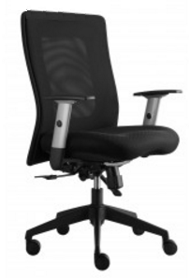
- Kancelářská židle LEXA– 3ks
kancelářská židle otočná; synchronní mechanika s blokací ve zvolené pozici; čalouněný sedák; opěrák je čalouněn prodyšnou síťovinou; výškově stavitelné područky, plynový píst, černý kříž a kolečka vhodná na tvrdé povrchy; nosnost 120kg.

- Konferenční židle IMPERIA– 1ks
Konferenční židle se stabilní svařovanou 1,5mm silnou konstrukcí v čalouněném provedením, bez područek. Nosnost židle 120kg.

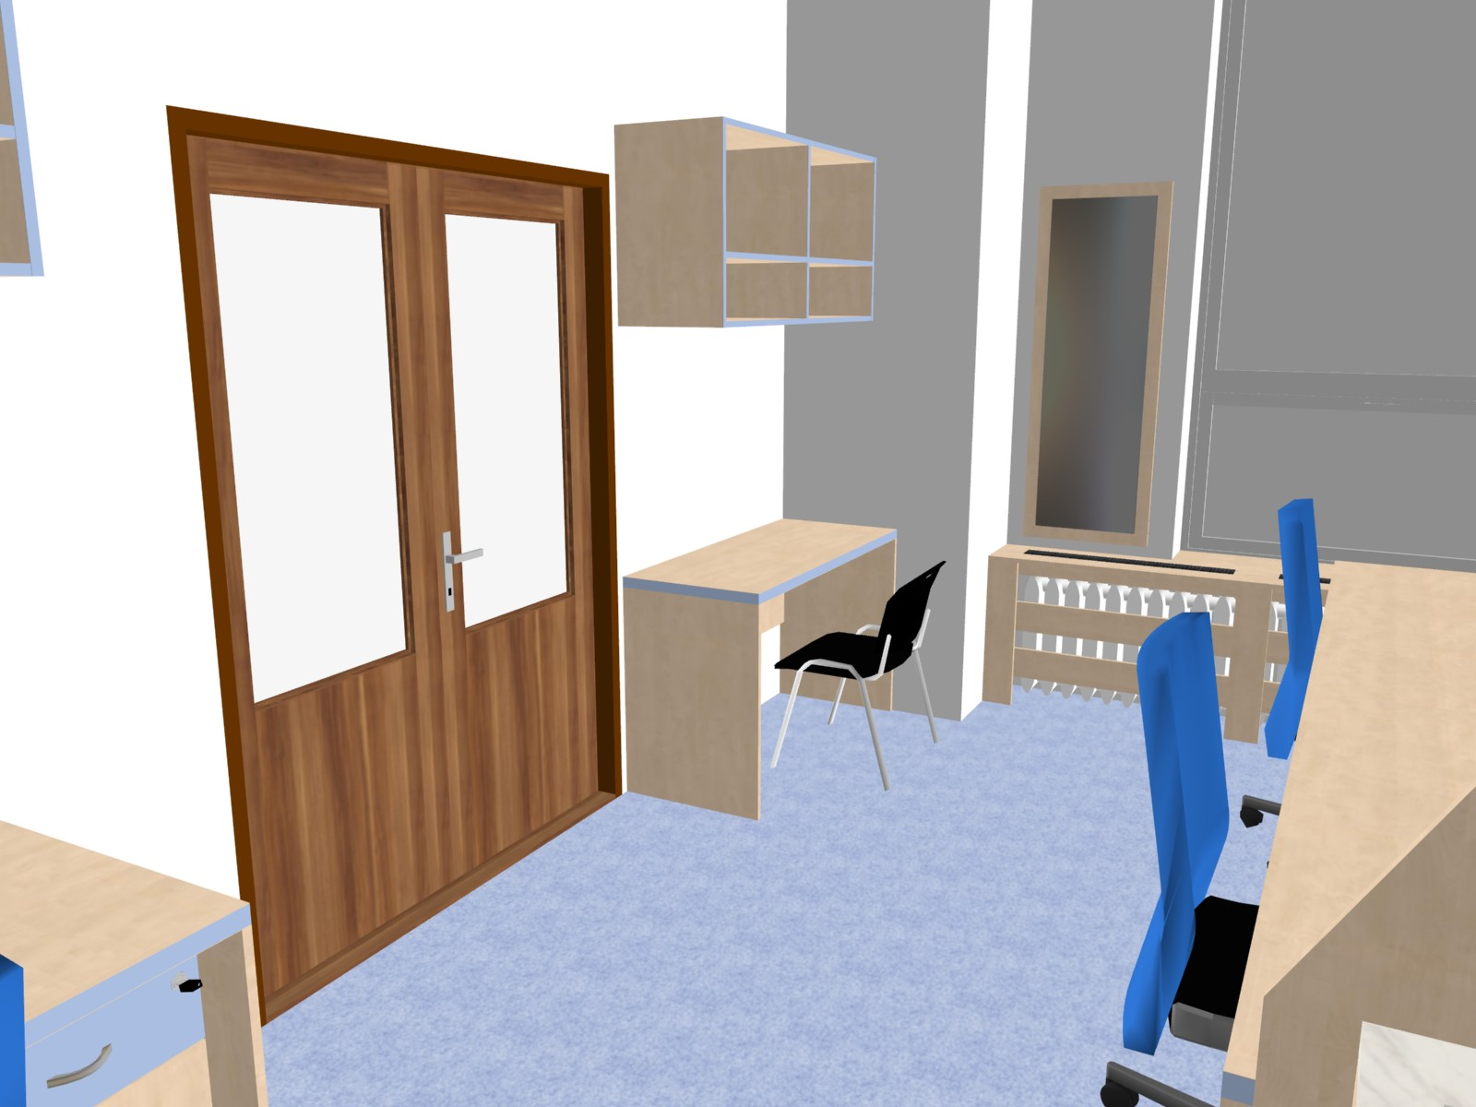
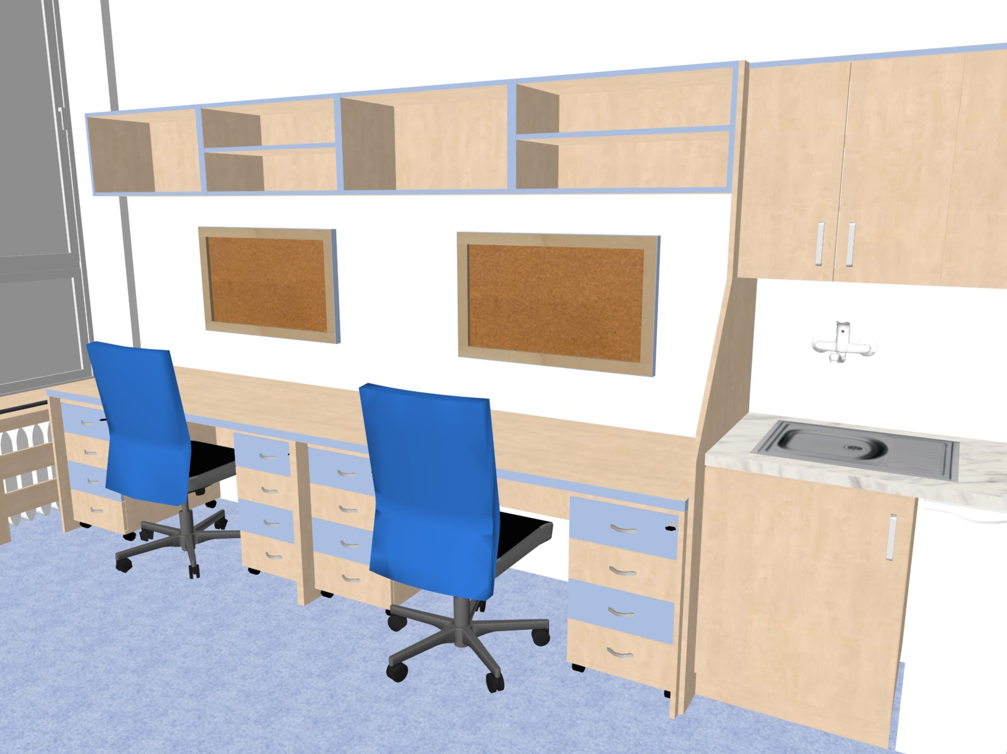
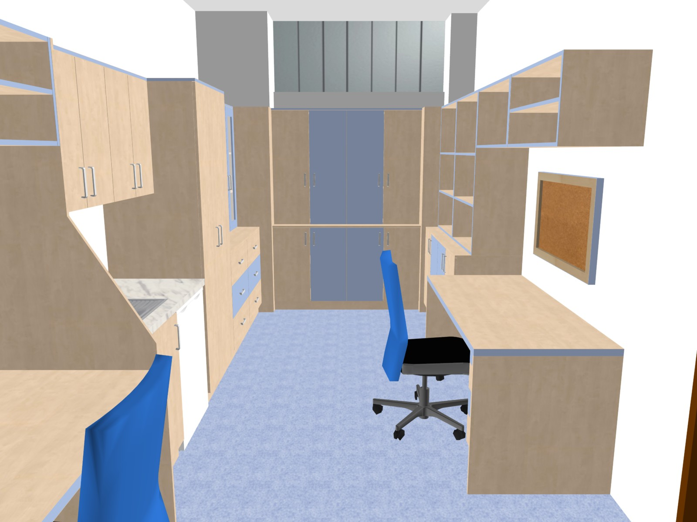

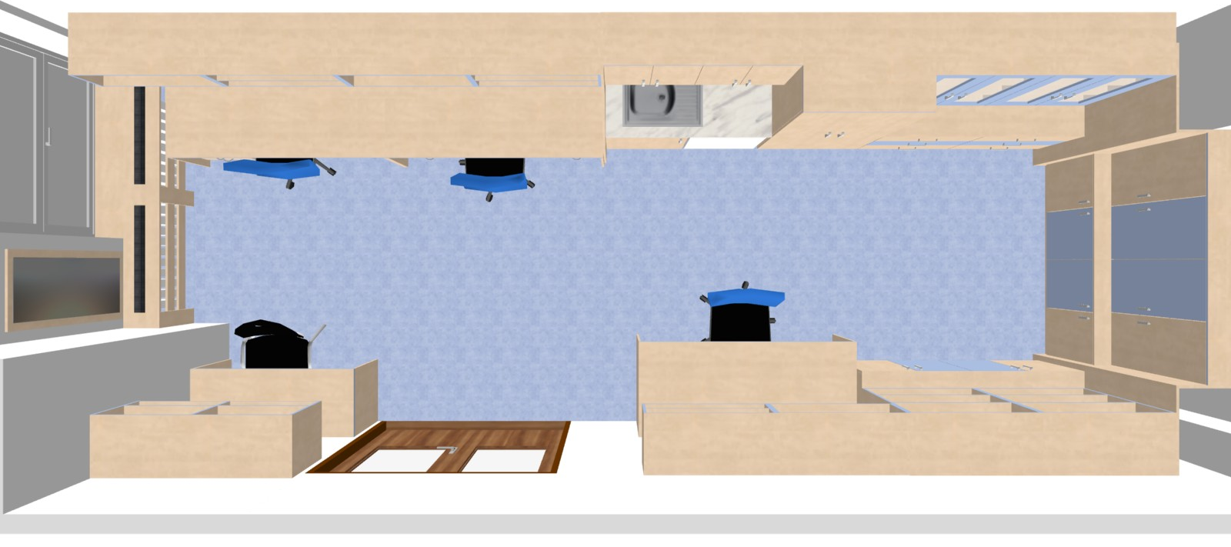

Kancelář ředitelky školy:

SPECIFIKACE:

Základní specifikace materiálu:

Použitý materiál: Korpusy a dveře – LTD Ořech Lyon 9614 BS – tloušťka 18mm
Dveře, část – LTD Bílá SPAN SE 2 vysoký lesk – tloušťka 18mm
Pláty stolů – tloušťka 36mm
Hrany: ABS tloušťky – 22/0,5; 22/2; 42/2
Záda skříní: MDF jed.lak bílá - 3mm
Panty: s integrovaným tlumení - BLUM
Pojezdy: Kuličkový plnovýsuv s tlumením
Nožky, sokl: Rektifikační noha 100mm, sokl krytý s těsnící transparentní lištou
Zámky: SISO - zámky, centrální zámky
Úchytky: Oblouček r.128mm, nikl mat
Kolečka: Na tvrdý povrch - gumová

- Pracovní stůl – sestava „L“ – délka 200cm, hloubka 110cm, výška 75cm – 1ks
Materiál LTD Ořech Lyon 9614 BS, nohy a maska tl.18mm, plát tloušťky 36mm; oba pláty budou mít hloubku 70cm; maska stolu až na zem; pláty jsou k sobě na délku spojeny pod úhlem 45°; ABS vše – 2mm; kovová průchodka; ve spoji plátů – podpůrná kovová noha.

- Jednací stůl – délka 120cm, hloubka 70cm, výška 75cm – 1ks
Materiál LTD Ořech Lyon 9614 BS; plát tloušťky 36mm; ABS – 2mm; centrální kovová noha (černá, šedá).

- Mobilní kontejner – šířka 45cm, hloubka 60cm, výška 65cm – 2ks
Materiál LTD Ořech Lyon 9614 BS, tloušťky 18mm; horní a spodní plát přetažen přes dveře; ABS hrany - čela zásuvek a pláty 2mm, ostatní 0,5mm; kolečka na tvrdý povrch; 4x zásuvka z toho 2x zásuvka z LTD Ořech Lyon 9614 BS a 2x zásuvka z LTD Bílá SPAN SE 2 vysoký lesk, kuličkový plnovýsuv bez tlumení; dna zásuvek MDF jen.lak bílá 3mm; záda skříňky LTD Ořech Lyon 9614 BS tl. 18mm; uzamykatelný - centrální zámek.

- Skříň dvoudvéřová – pro tiskárnu – šířka 110cm, hloubka 65cm, výška 75cm – 1ks
Materiál LTD Ořech Lyon 9614 BS, tloušťky 18mm; 2x vložené dveře z LTD Bílá SPAN SE 2 vysoký lesk; horní plát z LTD Ořech Lyon 9614 BS tl.36mm přetažen přes dveře; ABS hrany – dveře, plát a boky 2mm, ostatní 0,5mm; 1x svislá příčka a 2x výškově stavitelná police; záda skříňky MDF jed.lak bílá 3mm; panty s integrovaným tlumením; 2x úchytka; kovová průchodka; sokl výšky 10cm

- Skříňka nízká dvoudvéřová – šířka 82cm, hloubka 62cm, výška 90cm – 4ks
Materiál LTD Ořech Lyon 9614 BS, tloušťky 18mm; 2x dveře; horní plát tl.18mm přetažen přes dveře; ABS hrany – dveře a horní plát 2mm, ostatní 0,5mm; 1x výškově stavitelná police; záda skříňky MDF jed.lak bílá 3mm; sokl výšky 10cm; panty s integrovaným tlumením; 2x úchytka; uzamykatelná – na stejný klíč

- Skříňka nízká zásuvková – šířka 82cm, hloubka 62cm, výška 90cm – 1ks
Materiál LTD Ořech Lyon 9614 BS, tloušťky 18mm; 4x zásuvka; horní plát tl.18mm přetažen přes dveře; ABS hrany - čela zásuvek a plát - 2mm, ostatní 0,5mm; dna zásuvek LTD Ořech – 18mm; kuličkový plnovýsuv s tlumením; záda skříňky MDF jed.lak bílá 3mm; sokl výšky 10cm; 4x úchytka.

- Skříň dvoudvéřová – šířka 82cm, hloubka 38cm, výška 118cm – 2ks
Materiál LTD Ořech Lyon 9614 BS, tloušťky 18mm; 2x dveře z LTD Bílá SPAN SE 2 vysoký lesk tl.18mm; horní plát přetažen přes dveře; ABS hrany - dveře 2mm, ostatní 0,5mm; 2x výškově stavitelná police; záda skříňky MDF jed.lak bílá 3mm; panty s integrovaným tlumením; 2x úchytka; uzamykatelná – na stejný klíč.
- Skříň dvoudvéřová prosklená – šířka 82cm, hloubka 38cm, výška 118cm – 3ks
Materiál LTD Ořech Lyon 9614 BS, tloušťky 18mm; 2x rámové dveře z LTD Bílá SPAN SE 2 vysoký lesk tl.18mm; horní plát tl.18mm přetažen přes dveře; ABS hrany - dveře 2mm, ostatní 0,5mm; 2x výškově stavitelná police; záda skříňky LTD Ořech 18mm; skleněná výplň – sklo čiré; panty s integrovaným tlumením; 2x úchytka; uzamykatelná – na stejný klíč.

- Parapet – délka 246cm, hloubka 35cm, tloušťka 1,8cm – 1ks
Materiál LTD Ořech Lyon 9614 BS tloušťky 18mm; ABS – 2mm; kovové podpěry po krajích a po délce.

- Parapet – délka 115cm, hloubka 35cm, tloušťka 1,8cm – 1ks
Materiál LTD Ořech Lyon 9614 BS tloušťky 18mm; ABS – 2mm; kovové podpěry po krajích.

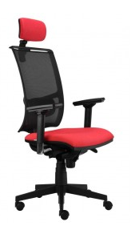
- Kancelářská židle LARA síť šéf – 1ks
Čalouněná kancelářská židle – barva čalounění černá. Opěrák ze síťoviny. Opěrka hlavy. Mechanika umožňující nastavení opěráku ve vodorovném i svislém směru a závislé naklápění opěráku a sedáku, zajištění v pěti polohách. Područky stavitelné; černý nylonový kříž.
- celková výška - 106-119 + 23podhlavník cm
- výška sedáku - 44 - 55 cm
- rozměr sedáku - 51 x 46 cm
- nosnost - 130 kg

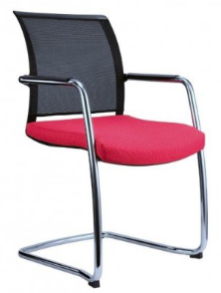
- Konferenční židle LARA prokur – 4ks
Konferenční židle na pružné chromované konstrukci („pérovka“) s integrovanými chromovanými područkami s plastovým topem. Čalouněný sedák – barva černá, opěrák ze síťoviny. Nosnost 130kg.

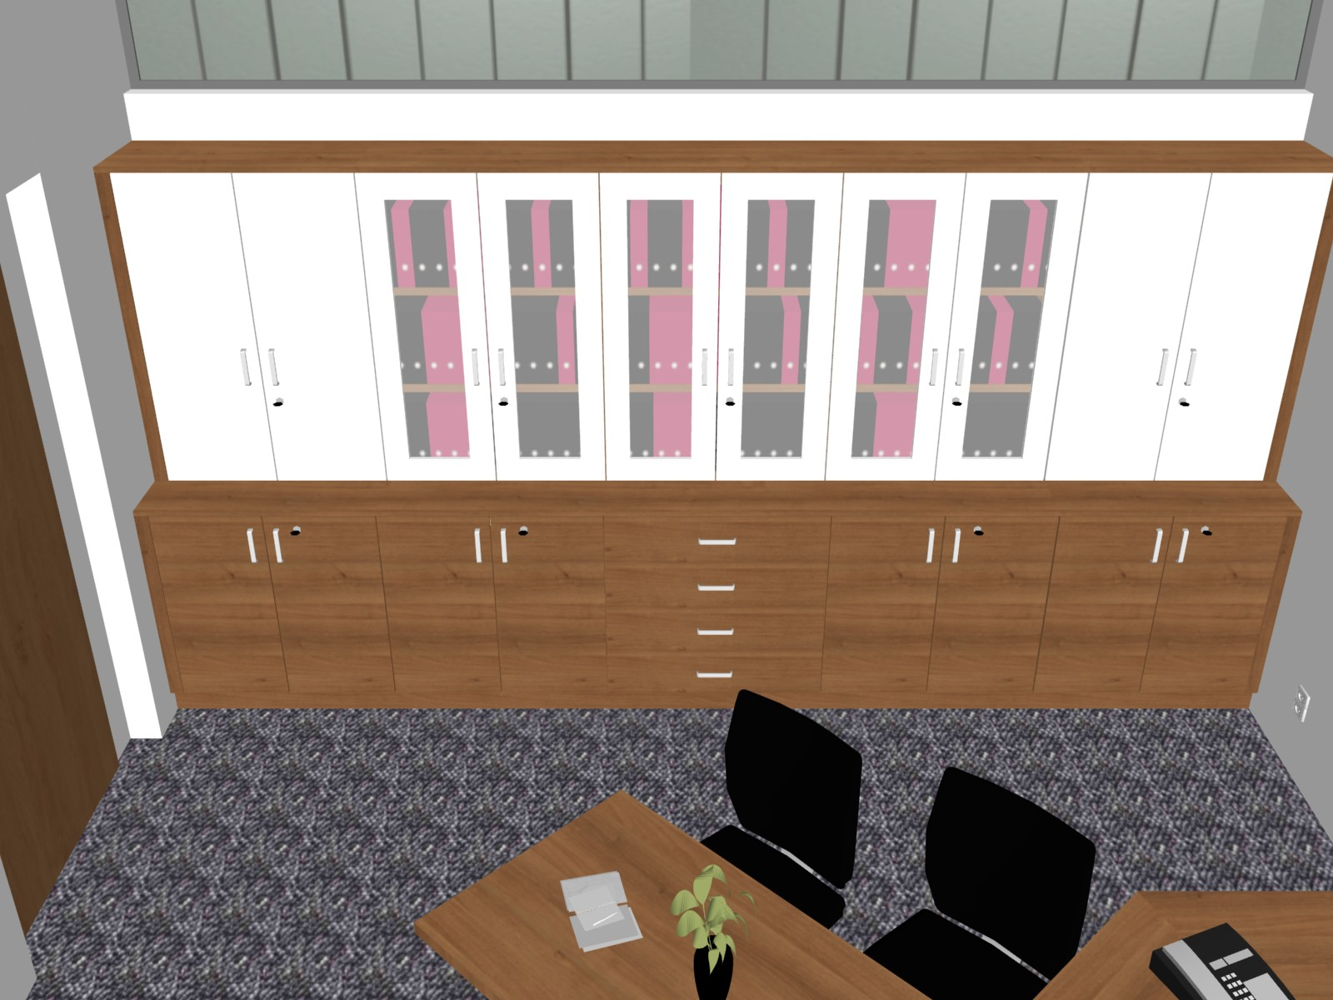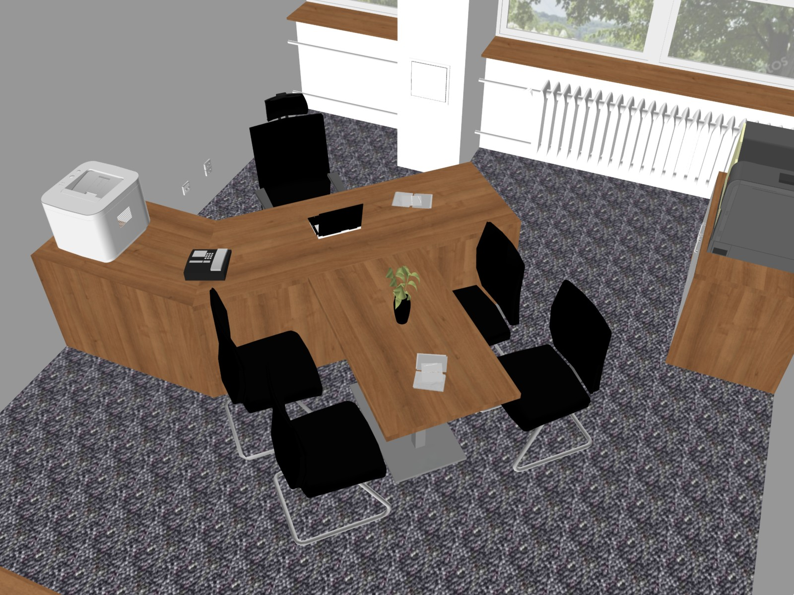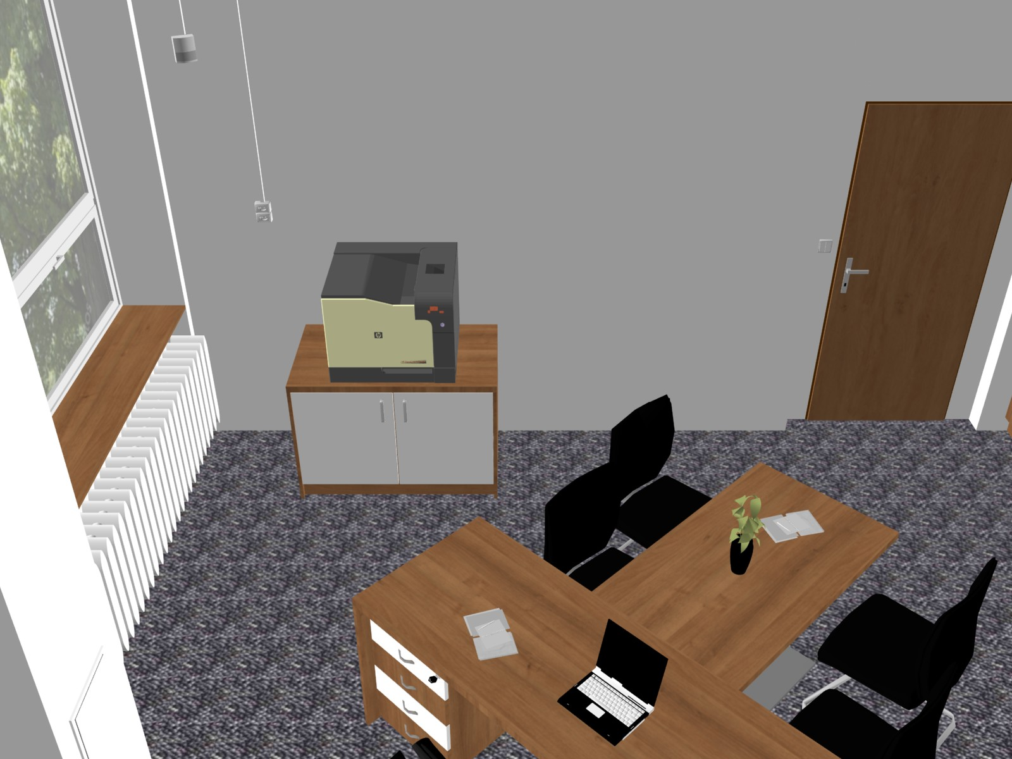
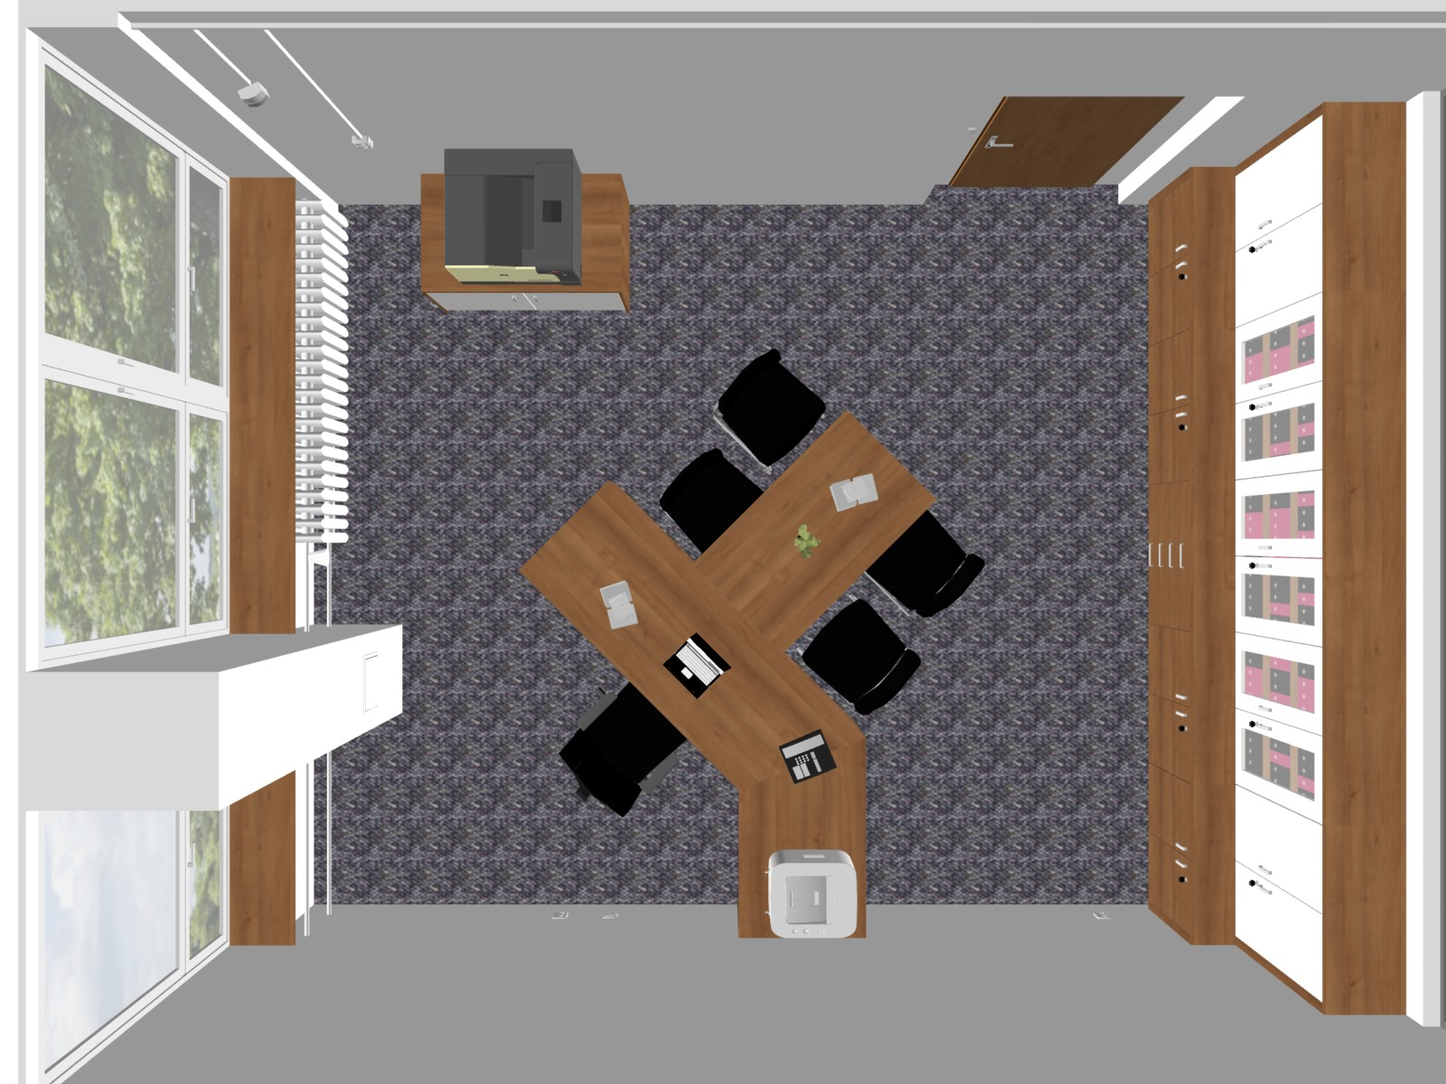

Učebna 1.stupně:

SPECIFIKACE:

Základní specifikace materiálu:

Použitý materiál: Korpusy a dveře – LTD Buk Bavaria 381 PR – tloušťka 18mm
Pláty stolu – tloušťka 36mm
Hrany: ABS tloušťky – 22/0,5; 22/2; 42/2
Záda skříní: MDF jed.lak bílá - 3mm
Panty: bez tlumení - BLUM
Pojezdy: Kuličkový plnovýsuv
Nožky, sokl: Rektifikační noha 100mm, sokl krytý s těsnící transparentní lištou
Zámky: SISO - zámky, centrální zámky
Úchytky: Oblouček r.128mm, nikl mat
Kolečka: Na tvrdý povrch - gumová

- Žákovská lavice, 3-5, s odkládacím košem vč.židlí – barva dle výběru – 15 sad
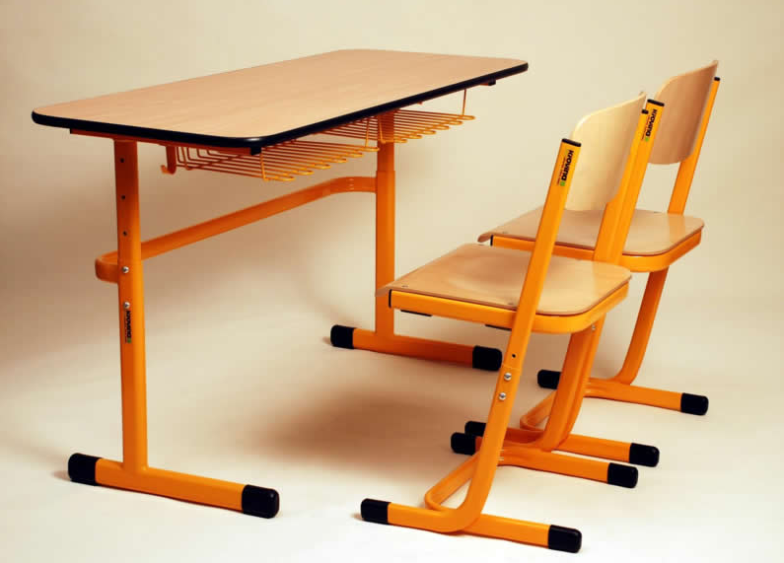
stůl je vyroben z oválného profilu 50x30 mm, který zajišťuje vysokou mechanickou odolnost a pevnost stolu. Podpěrná konstrukce desky je vyrobena z Jaklu 30x30 mm. Velikosti 5 – 7 v souladu s předpisy Evropské unie a ČSN (číslo normy – EN 1729-1:2007 a EN 1729-2:2007). Pro fixaci v jednotlivých pozicích výškového nastavení jsou na každé straně stolu použity dva šrouby M8 s vnitřním šestihranem. Dále je stůl vybaven dvěma drátěnými odkládacím koši, které nemají žádné ostré hrany. Jako pracovní deska je použita laminovaná dřevotřísková deska o síle 18 mm a rozměru 1.300 x 500 mm se zaoblenými rohy s dekorem světlého buku a barevnou ABS hranou o síle 2mm. Po obou stranách stolu jsou háčky na uchycení školní brašny.
žákovská židle je vyrobena z oválného profilu 35x15 mm (vrchní část) a oválného profilu 38x20 mm (spodní část). Sedáky a opěráky jsou vyrobeny z přírodní překližky o síle 8 mm ošetřené přírodním zdravotně nezávadným bezbarvým lakem. Sedáky a opěráky jsou fixovány ocelovými nýty, které jsme vybrali kvůli jejich výjimečné pevnosti a odolnosti. Spodní hrana kovové konstrukce sedáku je osazena plastovými kluzáky, které zabraňují poškození pracovní desky stolu.

- Učitelská židle, polstrovaná
Židle vyrobena z oválného profilu 35x15 mm (vrchní část) a oválného profilu 38x20 mm (spodní část). Sedáky a opěráky vyrobeny z přírodní překližky o síle 8 mm s polstrováním. Sedáky a opěráky fixovány ocelovými nýty. Spodní hrana kovové konstrukce sedáku osazena plastovými kluzáky, k zabránění poškození pracovní desky stolu.

- Kantorský stůl s pevným kontejnerem – délka 170cm, hloubka 70cm, výška 75cm – 1ks
Stůl – materiál LTD Buk Bavaria 381 PR, nohy a maska tl.18mm, plát tloušťky 36mm; maska až na zem; ABS vše – 2mm; plastová průchodka; kontejner – šířka 40cm, hloubka 70cm, výška 71cm - materiál LTD Buk Bavaria 381 PR, tloušťky 18mm; ABS hrany - čela zásuvek 2mm, ostatní 0,5mm; 4x zásuvka; kuličkový plnovýsuv bez tlumení; dna zásuvek MDF jen.lak bílá 3mm; záda skříňky LTD Buk Bavaria 381 PR tl. 18mm; uzamykatelný - centrální zámek; sokl výšky 10cm.

- Skříň dvoudvéřová a s otevřenými policemi – šířka 85cm, hloubka 40cm, výška 200cm – 1ks
Materiál LTD Buk Bavaria 381 PR, tloušťky 18mm; skříň výškově rozdělena dvě poloviny, první polovina – 2x dveře, uzamykatelná, 2x výškově stavitelná police; druhá polovina – otevřená část, 2x výškově stavitelné police; horní plát přetažen přes dveře; ABS hrany – dveře a plát 2mm, ostatní 0,5mm; záda skříňky MDF jed.lak bílá 3mm; panty bez tlumením; 2x úchytka; sokl výšky 10cm.

- Mobilní skříň dvoudvéřová – šířka 120cm, hloubka 40cm, výška 115cm – 3ks
Materiál LTD Buk Bavaria 381 PR, tloušťky 18mm; 2x dveře, uzamykatelné na stejný klíč; skříň rozdělena svislou příčkou, 2x stavitelné police; horní plát přetažen přes dveře; ABS hrany – dveře a plát 2mm, ostatní 0,5mm; záda skříňky LTD Buk Bavaria 381 PR; panty bez tlumením; 2x úchytka; kolečka na tvrdý povrch a na vyšší nosnost.

- Skříňka nízká zásuvková – šířka 65cm, hloubka 57,5cm, výška 66cm – 1ks
Materiál LTD Buk Bavaria 381 PR, tloušťky 18mm; 3x zásuvka – rolničkový částečný výsuv; horní plát tl.18mm přetažen přes dveře; ABS hrany - čela zásuvek a plát - 2mm, ostatní 0,5mm; dna zásuvek MDF jen.lak bílá 3mm; záda skříňky MDF jed.lak bílá 3mm; sokl výšky 8cm; 3x úchytka.

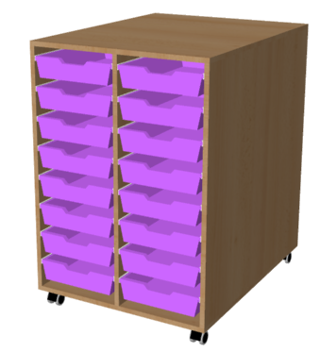
- Mobilní skříňka na plastové zásuvky – šířka 72cm, hloubka 90cm, výška 97cm – 1ks
Materiál LTD Buk Bavaria 381 PR, tloušťky 18mm; konstrukce pro 32 plastových vyjímatelných zásuvek; zásuvka š.cca 30cm, hloubka cca 43cm, výška cca 8cm; skříňka bude obsahovat 8.boxů na výšku ve dvou řadách, z jedné strany skříňky bude 16.boxů a z druhé strany skříňky dalších 16.boxů; mezi boxy, jak na šířku, tak i na délku bude deska z LTD Buk tl.18mm; horní plát tl.18mm; ABS hrany - 2mm; kolečka na tvrdý povrch a na vyšší nosnost.

